NOTE D’INFORMATION

CONCOURS TS – 2023

Réservé aux candidats en scolarité
du B.T.S. Métiers du géomètre-topographe
et de la modélisation numérique

ÉTAPES DU CONCOURS

La sélection a lieu en 2 étapes : admissibilité et admission. L’admissibilité (pré-sélection) se fait par examen du dossier scolaire. L’admission est prononcée après des épreuves écrites et orales.

CONSTITUTION DU DOSSIER DE CANDIDATURE

Les inscriptions au concours d’entrée s’effectuent sur le site www.esgt.cnam.fr à partir du vendredi 21 janvier. Les documents demandés devront être adressés à l’ESGT, 1 boulevard Pythagore, 72000 LE MANS, au plus tard le :

Samedi 1er avril 2023
(cachet de la poste faisant foi)

Tout dossier envoyé après cette date ne pourra pas être pris en considération. Il en sera de même pour tout dossier incomplet.

DROITS DE CONSTITUTION DE DOSSIER

Les droits de constitution du dossier sont fixés à 30 euros. Les boursiers sont exonérés de ces droits (fournir la notification de bourse). Le règlement de ces droits s’effectue uniquement :

- par virement bancaire en mentionnant « concours ESGT » dans le motif du virement : voir relevé d’identité bancaire ci-dessous (joindre le justificatif de virement au dossier).

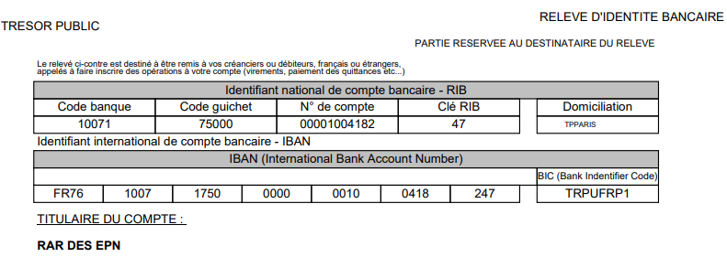

ADMISSIBILITÉ

L’admissibilité est prononcée par un jury au vu des éléments suivants :
- Série du baccalauréat, notes et mention ;
- Résultats en BTS ;
- Connaissances de l’anglais (un relevé de TOEFL, LinguaSkill ou de TOEIC est recommandé) ;
- Fiche n°1 (évaluation des enseignants de BTS).

La liste des candidats admissibles sera publiée le mardi 23 mai 2023 sur le site web de l’école : www.esgt.cnam.fr. Les candidats seront également informés, par voie postale, de la décision du jury concernant leur admissibilité et, le cas échéant, recevront leur convocation aux épreuves d’admission.

ADMISSION

Les épreuves d’admission auront lieu dans les locaux de l’ESGT du lundi 05 au vendredi 9 juin 2023.

Les épreuves d’admission sont :

Matière | Épreuve écrite | Épreuve orale
Mathématiques | QCM : 1h | 30 min sans préparation
Physique | QCM : 1h | 30 min sans préparation
Topographie | QCM : 1h | 30 min sans préparation
Français | Expression écrite : 2h30  Dictée : 30 min | -
Anglais | QCM : 2h | -
Entretien | - | Préparation : 30 min  Entretien : 30 min

Pour les épreuves de mathématiques, de physique et de topographie, les programmes sont ceux du référentiel du BTS « Métiers du géomètre-topographe et de la modélisation numérique ». Les candidats devront faire preuve d’une excellente connaissance de la totalité du programme officiel.

L’utilisation de tous documents est interdite dans toutes les épreuves. Le sujet indiquera si les calculatrices sont autorisées ou non.

Le jury d’entretien comprend au minimum trois membres représentant l’École et les professionnels (géomètres-experts, bureaux d’études, de topographie, administrations, collectivités territoriales, etc.). Cet entretien permet d’apprécier la motivation du candidat, son niveau de culture générale et son potentiel de futur ingénieur. En préparation à l’entretien, l’analyse d’un texte est demandée aux candidats.

RÉSULTATS

Les candidats admis sont classés. Ils intègrent l’École en fonction de leur rang de classement, du nombre de places disponibles et des désistements.

Les résultats seront publiés le mardi 13 juin 2023 et consultables sur le site web de l’École www.esgt.cnam.fr.

L’admission définitive est subordonnée à l’obtention du BTS. Les candidats admis au concours qui ne pourront pas justifier de leur réussite au BTS conserveront le bénéfice de leur admission pour un an.

DEMANDE DE BOURSES NATIONALES D’ENSEIGNEMENT SUPÉRIEUR

Les candidats concernés par l’attribution d’une bourse par le Crous sont invités à prendre leurs dispositions dès le mois de mars 2023 (demande en ligne sur le site du Crous).

ENSEIGNEMENT A L’ESGT

La scolarité est de 3 années. La première et la deuxième année comprennent deux semestres d’études, dont une formation en entreprise obligatoire d’un semestre. La troisième année comprend un semestre d’études et un semestre pour le travail de fin d’études (préparation du mémoire d’ingénieur).

Une mobilité internationale de 16 semaines minimum est obligatoire au cours de la scolarité.

Le régime des études est l’externat. Cours, travaux dirigés et travaux pratiques ont lieu à l’école. Des déplacements d’une demi-journée à plusieurs jours peuvent être programmés pour des visites d’étude ou des travaux de terrain.

DROITS DE SCOLARITÉ À L’ESGT

Les droits de scolarité payables annuellement par les élèves sont fixés pour l’ensemble des écoles publiques d’ingénieurs dépendant du ministère de l’Éducation nationale par un arrêté ministériel. Prochainement, pour la scolarité 2022/2023, les frais de scolarité seront de 601 euros de droits ministériels + 210 euros de droits complémentaires. Les boursiers sont exonérés des droits ministériels.

En ce qui concerne les étudiants non ressortissants de l’un des États membres de l’Union Européenne, d’un autre État partie à l’accord sur l’Espace économique européen ou de la Confédération suisse, les frais de scolarités 2022/2023 sont de 1885 euros (sous condition de renouvellement de l’exonération, sinon 3770€).

